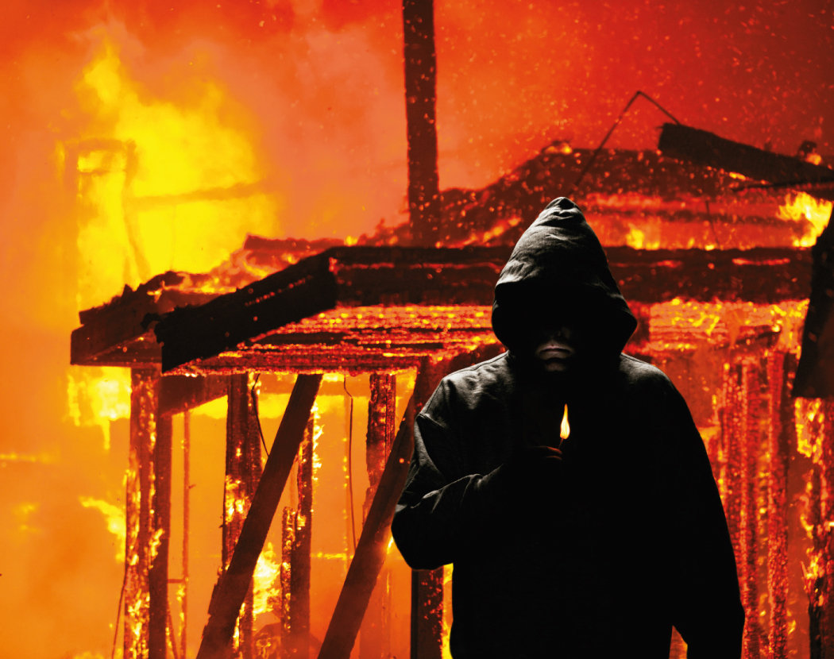
ПОДЖОГ - УГОЛОВНО НАКАЗУЕМОЕ ДЕЯНИЕ

Поджог, или умышленное уничтожение или повреждение чужого имущества посредством огня – уголовно наказуемое деяние. Ответственность за данное преступление предусмотрена статьей 167 Уголовного кодекса Российской Федерации.
В главе 21 данной статьи говорится:
1. Умышленные уничтожение или повреждение чужого имущества, если эти деяния повлекли причинение значительного ущерба, наказываются штрафом в размере до сорока тысяч рублей или в размере заработной платы или иного дохода осужденного за период до трех месяцев, либо обязательными работами на срок до трехсот шестидесяти часов, либо исправительными работами на срок до одного года, либо принудительными работами на срок до двух лет, либо арестом на срок до трех месяцев, либо лишением свободы на срок до двух лет.
2. Те же деяния, совершенные из хулиганских побуждений, путем поджога, взрыва или иным общеопасным способом либо повлекшие по неосторожности смерть человека или иные тяжкие последствия, - наказываются принудительными работами на срок до пяти лет либо лишением свободы на тот же срок.
Опасность поджога состоит в том, что он может повлечь за сбой уничтожение больших ценностей, а также человеческие жертвы. Если уничтожение или повреждение чужого имущества путем поджога привело к человеческим жертвам, при установлении наличия прямого или косвенного умысла виновного в отношении жизни или здоровья лиц, находящихся в поджигаемом помещении, такие действия квалифицируются как умышленное убийство по совокупности ст.ст. 105 и 167 УК РФ.
По словам специалистов, практика расследования уголовных дел данной категории показывает, что в подавляющем большинстве случаев объектами преступлений являются надворные постройки и жилые дома граждан, а также автотранспорт, оставленный владельцами на ночь во дворах жилых домов и на неохраняемых территориях, поджоги которых совершаются преступниками в темное время суток из хулиганских побуждений или из чувства мести к их владельцам.
Поджогам такого рода, как правило, предшествуют неприязненные отношения между гражданами, либо между работниками и руководителями частных предприятий и организаций. Поэтому непременным условием предотвращения поджогов, совершаемых на почве мести, является своевременное сообщение граждан в территориальные отделы полиции о неприязненных взаимоотношениях между отдельными лицами, сопровождаемых угрозами уничтожения имущества.
Дознаватель ОНД и ПР по Советскому,
Горшеченскому и Касторенскому районам
Хлынин Артём

